# **Tarea : Elaborar el plan de marketing del proyecto**

**Diseñar las cuatro p del marketing.(basarse en el modelo subido ejemplo plan de empresa)**

**1 producto.**

**2 Precio**

**3 Publicidad (diseñar el logotipo, slogan atractivo, donde nos vamos a publicitar, diseñar folleto, explicar como sería nuestra web)**

**4 Distribución. (Venta directa , si le incluimos algún producto adicional y lo llevamos a domicilio...) ¿Comó hacéis llegar el producto al cliente?**

**El embudo de márketing, conocido en inglés como Funnel, y al que también se le llama funnel de conversión o funnel de ventas, define las estrategias de márketing que utilizarás para dar a conocer tu producto, atraer a las personas hacia él, convertirlas en clientes de pago, retenerlas como clientes, y lograr que te recomienden. Se puede entender como unas “barreras de filtrado”, donde cada nivel es más “selecto” que el superior. En la parte totalmente inferior están las personas que son tus clientes y te recomiendan fervorosamente, y en la parte más superior están las personas que aún ni conocen tu producto, todos tus potenciales clientes como máximo. A través de estas estrategias, podemos decidir cuales son para nuestro negocio las mejores estrategias a tomar con cada persona, según su lugar en el embudo o funnel. Te pedimos que hagas un funnel más básico que el que se hace a nivel profesional, definiendo al menos que estrategias seguirás para:**

**● Dar a conocer tu producto. ¿Pondrás publicidad en periódicos? ¿Google Ads?¿Twitter?**

**● Producir una primera impresión de tu producto. Decidir si tendrás web (no necesitas diseñarla ni esbozarla), tus colores de marca y por qué los has escogido, el logotipo de tu producto, y por qué lo has escogido…**

**● Cómo convertirás a esas personas que ya conocen tu producto en clientes. ¿Precio fijo? ¿Harás ofertas? ¿Promociones?**

**● Cómo harás que esos clientes sigan suscritos o usando tu producto con el tiempo ¿Incluirás novedades con el tiempo? ¿Usarás estrategias de gamificación? ¿Recompensas?**

**● Cómo lograrás que la gente que usa tu producto te recomiende, para captar a nuevos clientes. ¿Harás promociones o descuentos a quien atraiga clientes? ¿No harás nada?**

Para desarrollar las cuatro P del marketing para mi empresa inmobiliaria, así como un funnel de marketing básico, comenzaremos por esbozar cada una de ellas:

1. **Producto:**

**Servicios inmobiliarios integrales:**

Incluye la búsqueda y selección de viviendas, gestión de compra-venta, y servicios adicionales de reformas y mantenimiento.

**Paquetes personalizados:**

Los clientes pueden elegir servicios adicionales a la compra-venta, como limpieza, pintura o reformas.

**Atención personalizada:**

Asesoramiento individual para entender y satisfacer las necesidades específicas de cada cliente.

1. **Precio:**

**Estructura de precios competitiva:**

Precios adaptados al mercado con opciones de pago flexible para servicios adicionales.

**Transparencia:**

Costos claros y detallados, sin cargos ocultos.

**Valor añadido:**

Precios que reflejen el valor añadido de un servicio integral y personalizado.

1. **Publicidad:**

**Logotipo y slogan:**

Diseño de un logotipo distintivo y un slogan que comunica confianza y profesionalidad. (“***Iluminando tu camino al hogar perfecto”***).



**Presencia publicitaria:**

Utilización de plataformas online como Google Ads, redes sociales, y publicidad local en periódicos, revistas inmobiliarias, publicidad en autobuses y en el local.

**Folleto, tarjeta y web:**

Diseño de folletos informativos, una tarjeta con el contacto de la inmobiliaria y una página web interactiva y fácil de navegar que destaque los servicios y facilidades que ofrece la empresa.

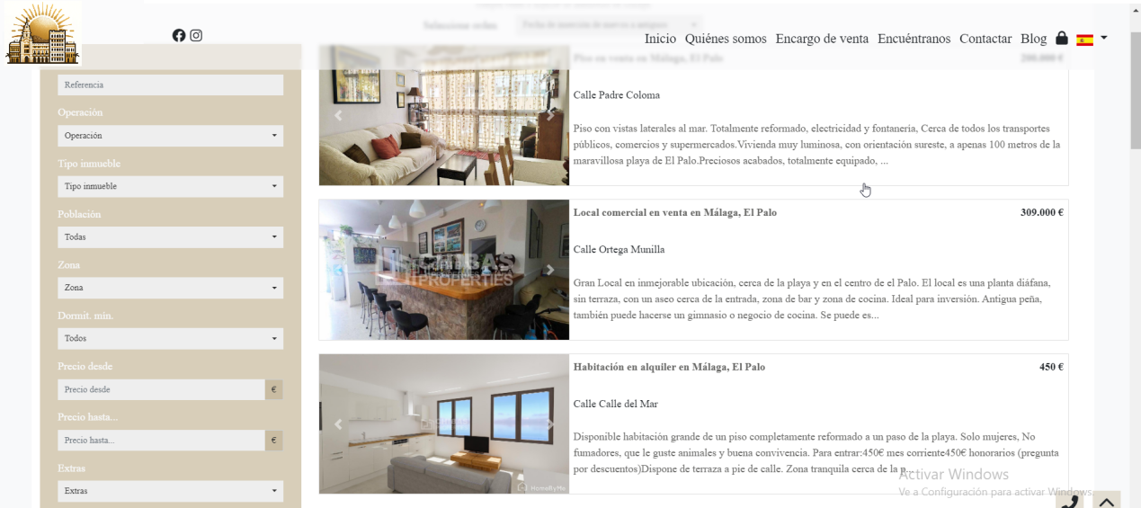

1. **Distribucion:**

**Red de Contactos:**

Construcción de una red de contactos con propietarios, promotores y constructores para garantizar un catálogo exclusivo y diverso.

**Experiencia Física y Digital:**

Ofrecer una experiencia híbrida, donde los clientes pueden iniciar su búsqueda online y recibir asistencia personal en oficinas o propiedades.

1. **Funnel de Marketing Avanzado:**

**Conocimiento del Producto:**

Campañas de publicidad pagada segmentadas por perfil de cliente en plataformas como LinkedIn, Facebook, y Google.

Participación en ferias inmobiliarias y eventos de networking.

**Primera Impresión:**

Desarrollo de una identidad visual que incluya elementos gráficos y un diseño web que mejoren la usabilidad y accesibilidad.

Uso de un CRM para gestionar y personalizar la comunicación con los clientes.

**Captación de clientes:**

Sesiones informativas gratuitas y seminarios web sobre el mercado inmobiliario.

Incentivos para visitas iniciales como evaluaciones gratuitas del hogar o consultas de diseño.

**Retención de Clientes:**

Boletines periódicos con información del sector, consejos de mantenimiento y ofertas exclusivas.

Programas de recompensas basados en la fidelidad y el volumen de negocios.

**Promoción por Recomendación:**

Implementación de un sistema de referidos que recompense tanto al referente como al nuevo cliente con descuentos o servicios gratuitos.

Creación de una comunidad de propietarios y residentes que fomente la interacción y el apoyo mutuo.